day1今日任务：

第一个视频 ：刷题营规则

第二个视频：雅思听力误区分析

第三个视频：雅思听力总纲（审题， 数字考点，考点词考点，大小写， 日期，单复数等）

文档部分：数字讲解。

day2今日任务：

第一个视频：用1031洞悉part1套路，以及地址类考点。

第二个视频：租房场景审题训练 541 641 741 831 921 1111 1331 1441

三张图片：关于连着写以及连字符的单词，背诵即可。

另外：机考软件拼写格式错误判断的很多：

①只要你查词典是正确写法就没问题，考场会判你正确，词典都写着正确的，就无需问老师。

②date of birth 机考软件会只写日和月，也是错的。正常要写年月日，三个数字即可。年份放在最后，日和月谁前谁后都可以。（比如6.1.1991或者1.6.1991）

③时间写法：9.30和9:30 都对。

最后，不要太纠结某个字母的听写（比如m和n）或者数字的拼写，因为一套考试最多一道题，很多时候都考不到。把你的宝贵的精力放在机经词汇的听写以及总结错题上。

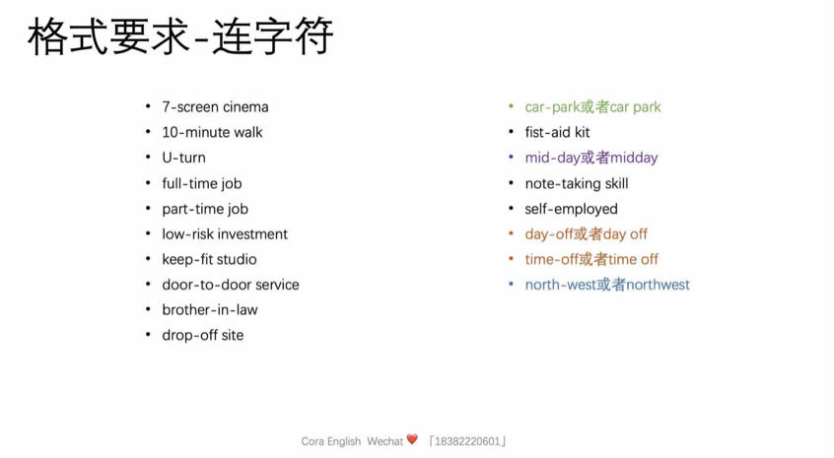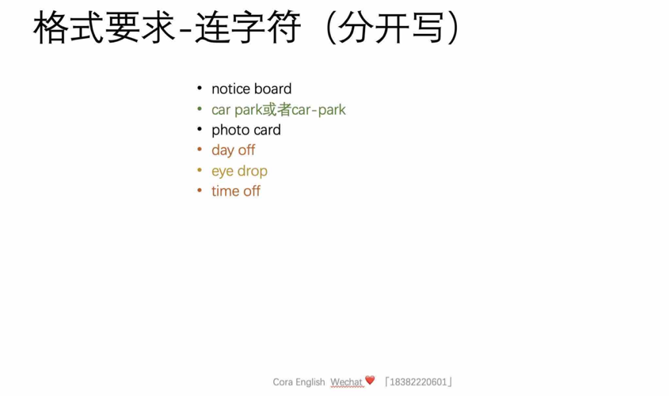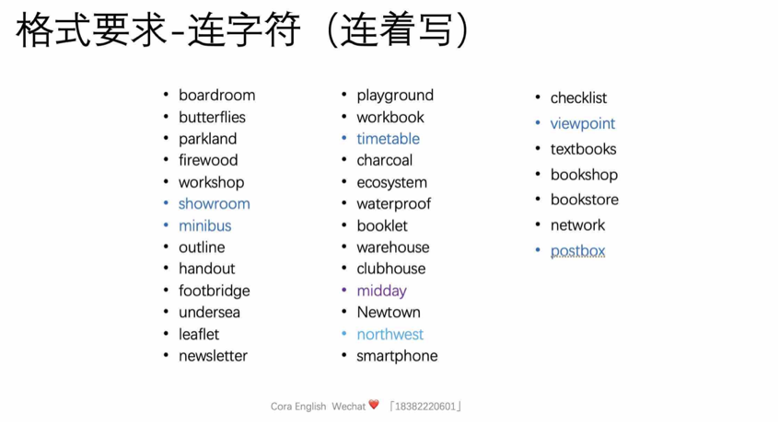

day3 今日任务：

第一个视频跟练 租房场景词汇和1441

第二个视频跟练旅游场景审题 411 421 511 711 1011 1251 1261 1431

day4今日任务：

第一个视频：旅游场景考点词复习

第二个视频：租房场景机经词汇听写（更正：bed lining改为bed linen ，床单被套）

第三个视频：保险，图书馆，银行场景审题训练721 821 931 521 1271 631

第四个视频：租房场景机经词汇听写纯净版

day5今日任务:

第一个视频：旅游场景机经词汇听写

第二个视频：保险 图书馆 银行场景词汇听写

第三个视频：求职场景 731 841 911 1041 1281 1341 1511 1531审题训练

第四个视频：旅游场景机经词汇听写纯净版

day6第一个视频：银行 个人信息 图书馆 场景机经词汇

第二个视频：求职场景词汇复习

第三个视频：活动场景审题训练 441 531 611 621 811 941 1021（更正：531的5:36处automated改成automatic，automated使自动化。automatic自动的）

第四个视频：活动场景审题训练 1121 1131 1141 1311 1321 1411 1421 1521 1541

第五个视频：银行 个人信息 图书馆 场景机经词汇听写纯净版

day7今日任务：

第一个视频：求职场景机经词汇听写（更正：staff：员工。stuff：材料，东西。diploma毕业文凭；diplomatic外交的）

第二个视频：part 1场景词汇怎么用

第三个视频：part 2地图题识记（更正A is from B，不是“A在B的对面” 。A is on

the other side from B是“A在B的对面）

订正：报酬：remuneration 不是renumeration

第四个视频：求职场景机经词汇听写纯净版

day8

今日任务：

第一个视频：医疗场景 机经词汇听写（更正：eyedrop改成 eye drop）

第二个视频：part 2 地图题 审题训练 412 632 742 822 842 922

第三个视频：part 2 地图题 审题训练 1112 1282 1312 1422 1522 1542 1122 1142

第四个视频：医疗场景 机经词汇听写 纯净版

day9今日任务：

第一个视频：方位词机经词汇听写

第二个视频：part 2 审题训练 442 622 712 812 932

第三个视频：part 2 审题训练 1022 1262 1342 1442 1512

订正：火山的写法：volcano 复数：volcanoes

第四个视频：方位词机经词汇听写纯净版

day10

今日任务：

第一个视频：作业讨论场景机经词汇讲解1

第二个视频：Part 3逻辑思维讲解 1043 1133 833 844 1032

第三个视频：动物类机经词汇听写与讲解

第四个视频：动物类机经词汇听写纯净版

day11

第一个视频：part3 机经词汇讲解

第二个视频：part 3审题训练 813 943 1033 1123 1263 1313 1333 1413 1513 1533

更正：文盲率 illiteracy rate，视频里少写了一个c

第三个视频：植物类机经词汇听写与讲解

第四个视频：植物类机经词汇听写纯净版

day12

今日任务

第一个视频：作业讨论场景 机经词汇讲解3

第二个视频：Part3 审题训练 913 1113 1143 1273 1323 1343 1423 1523 1543

第三个视频：-tion类机经词汇听写与讲解

第四个视频：-tion类机经词汇听写纯净版

day13今日任务：

第一个视频：part 4 生态环境 机经词汇讲解

第二个视频： part 4审题训练 823 914 934 1014 1114 1124

第三个视频：地理环境机经词汇听写与讲解

第四个视频：地理环境机经词汇听写纯净版

day14今日任务：

第一个视频：Part 4 生态环境场景 机经词汇 讲解2

第二个视频：Part 4生态环境场景审题训练 1144 1274 1284 1314 1414 1514

第三个视频：能源天气气候灾害机经词汇听写与讲解

第四个视频：能源天气气候灾害机经词汇听写纯净版

day15

今日任务：

第一个视频：Part 4 审题训练 924 1024 1134 1254 1264 1324 1344 1434 1534

第二个视频：考前模考讲解

第三个视频：人文社会及其他机经词汇听写与讲解

第四个视频：人文社会及其他机经词汇听写纯净版